Дисциплина: Анализ финансово-хозяйственной деятельности

- Классификация факторов и резервов эффективности производства

Эффективность хозяйственной деятельности характеризуется сравнительно небольшим кругом показателей. Но на каждый та кой показатель оказывает влияние целая система факторов. Для системного подхода характерны комплексная оценка влияния разноплановых факторов, целевой подход к их изучению. Знание факторов производства, умение определять их влияние на показатели эффективности позволяют воздействовать на уровень показателей посредством управления факторами, создавать механизм поиска резервов.
При комплексном экономическом анализе наряду с общими, или синтетическими показателями рассчитываются частные (аналитические) показатели. Каждый показатель, отражал определенную экономическую категорию, складывается под воздействием вполне определенных экономических и других факторов. Факторы это элементы, причины, воздействующие на данный показатель или на ряд показателей. В таком понимании экономические факторы, как и экономические категории, отражаемые показателями, носят объективный характер.
Факторы в экономическом анализе могут классифицироваться по различным признакам. Так, факторы могут быть общими, т.е. влияющими на ряд показателей, или частными, специфическими для данного показателя. Обобщающий характер многих факторов объясняется связью и взаимной обусловленностью, которые существуют между отдельными показателями.
Исходя из задач анализа хозяйственной деятельности важное значение имеет классификация (рисунок 1), в которой факторы делятся на внутренние, или контролируемые предприятием (они, в свою очередь, подразделяются на основные и неосновные), и внешние, малоконтролируемые или вообщенеконтролируемые. Внутренними основными называются факторы, теоретически определяющие результаты работы предприятия. Внутренние неосновные факторы хотя и влияют на обобщающие показатели, но не связаны непосредственно с сущностью рассматриваемого показателя, например нарушения хозяйственной и технологической дисциплины. Внешние факторы

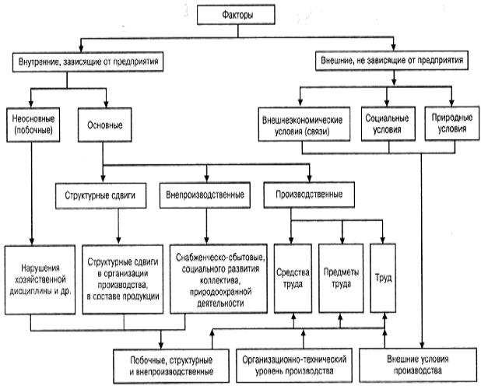
не зависят от деятельности предприятия, но количественно определяют уровень использования производственных и финансовых ресурсов данного предприятия.

Рис. 1. Классификация факторов для анализа результатов деятельности предприятия
Классификация факторов, определяющих хозяйственные показатели, является основой классификации резервов. Различают два понятия резервов: во-первых, резервные запасы (например, сырья, материалов), наличие которых необходимо для непрерывной ритмичной деятельности предприятия; во-вторых, резервы как еще не использованные возможности роста производства, улучшения его количественных показателей.
Резервы в полном объеме можно измерить разрывом между достигнутым в возможным уровнем использования ресурсов, исходя из накопленного производственного потенциала предприятия. Классифицируют резервы по разным признакам. Основной принцип классификации производственных резервов – по источникам эффективности

производства, которые сводятся к трем основным группам (простым моментам процесса труда):
- целесообразная деятельность, или труд;
- предмет труда;
- средства труда.
В соответствии с классификацией резервов (рис. 2) по важнейшим факторам повышения интенсификации и эффективности производства предприятия планируют пути поиска и мобилизации резервов, т.е. составляют планы организационно-технических и финансовых мероприятий по выявлению и использованию резервов.
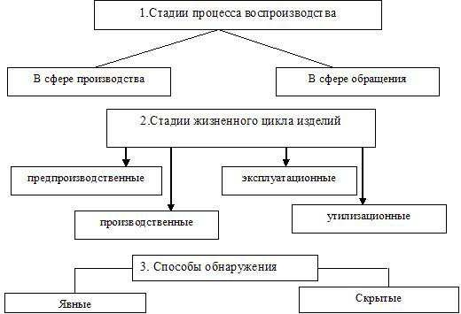

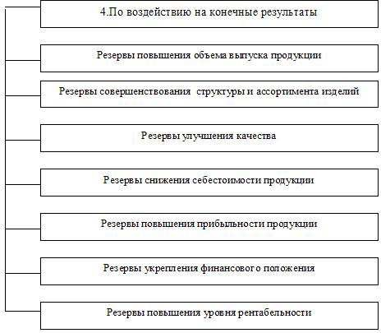
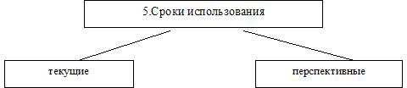

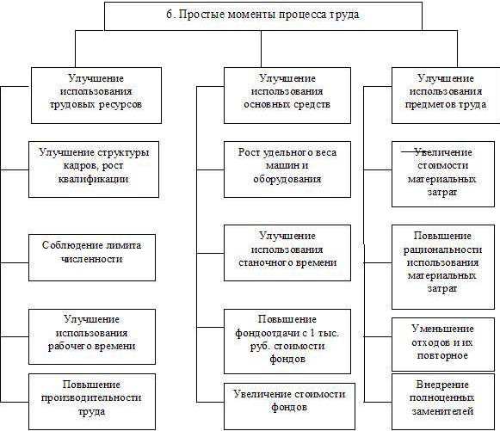
Рисунок 2 – Классификация резервов повышения эффективности производства
применяемых в анализе
Возможны и другие принципы классификации резервов, их необходимость определяется конкретными условиям и в задачами каждого предприятия. Для построения механизма поиска резервов можно сформулировать следующие условия рационализации их выявления и мобилизации:
- массовость поиска резервов, т.е. необходимость вовлечения в поиск резервов всех работников в порядке выполнения ими своих служебных обязанностей, развертывания соревнования и распространения накопленного опыта;
- определение ведущего звена повышения эффективности производства, т.е. выявление тех затрат, которые составляют основную часть себестоимости продукции и сокращение которых может дать самую большую экономию;
- выделение «узких мест» в производстве, которые ограничивают темпы роста производства и снижение себестоимости продукции;
- учет типа производства, анализ резервов рекомендуется вести в массовом производстве в последовательности: изделие – узел – деталь операция, в единичном производстве – по отдельным операциям производственного цикла;

- одновременный поиск резервов по всем стадиям жизненного цикла объекта или изделия;
- определение комплектности резервов с тем, чтобы экономия материалов, например, сопровождалась экономией труда и времени использования оборудования.

- Анализ уровня и динамики рентабельности предприятия. Резервы увеличения финансовых результатов.

Термин рентабельность ведет свое происхождение от «рента», что в буквальном смысле означает доход. Таким образом, рентабельность в широком смысле слова означает прибыльность, доходность.
Показатели рентабельности являются важными характеристиками факторной среды формирования прибыли предприятий. При анализе производства показатели рентабельности используются как инструмент инвестиционной политики и ценообразования. В этом плане заслуживает внимания предложение экономистов о введении классификации показателей рентабельности на абсолютные и относительные, в зависимости от способа их количественного выражения. Абсолютные показатели рентабельности - это валовой и чистый доход. Однако, абсолютные размеры чистого дохода, прибыли и валового дохода не позволяют в полной мере сравнить экономические

результаты производственной деятельности предприятий. Хозяйство может получить прибыли на тысячу гривен и на миллион. В обоих случаях производство является рентабельным, а эффективность может быть разной, так как она зависит от размеров производства, структуры продукции, величины издержек производства и так далее.
Поэтому для характеристики экономической эффективности производства используют также относительные показатели рентабельности, которые выражаются в виде отношения двух соизмеримых величин: валового, чистого дохода, прибыли, и показателей эффективности использования тех или иных производственных ресурсов или затрат. Относительные показатели рентабельности могут быть исчислены в денежном измерении или, чаще всего, в процентах. Вообще существует более тридцати различных показателей (коэффициентов). Использование того или иного из них зависит прежде всего от целей анализа. Основные показатели рентабельности представлены в таблице 2.
Показатель | Формула | Обозначения
Рентабельность производства |  | где Робщ – рентабельность, %;  Пч – сумма прибыли,  ОФ – стоимость основных фондов, ОС – стоимость оборотных средств,
Рентабельность активов | 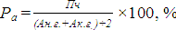 | где Ра − рентабельность активов, %;  Пч – чистая прибыль,  Ан.г. и Ак.г. − активы предприятия (валюта баланса), на начало и конец года соответственно
Рентабельность собственного капитала |  | где РСК − рентабельность собственного капитала, %;  Пч – чистая прибыль,  СКн.г. и СКк.г. − величина собственного капитала предприятия, на начало и конец года соответственно.
Рентабельность продаж |  | где РВ − валовая рентабельность продаж,  %;  Пв – валовая прибыль,  В – выручка от реализации
Операционная рентабельность |  | где РВ − операционная рентабельность продаж, %;  Под – прибыль от операционной деятельности,  В – выручка от реализации,
Чистая рентабельность  продаж |  | где РЧ − чистая рентабельность продаж,  %;  Пч – читая прибыль предприятия,
Рентабельность продукции | 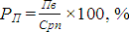 | где РП − рентабельность продукции, %;  Пв – валовая прибыль,  Срп – себестоимость реализованной продукции
Рентабельность реализованной продукции по чистой прибыли от  реализации |  | где РЗ − рентабельность продукции, %;  Пв – валовая прибыль,  В– выручка от реализации продукции, Задм− административные затраты, Зсб – затраты на сбыт,

Рентабельность реализованной продукции | 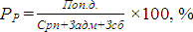 | где РР− рентабельность реализованной продукции, %;  Пв – валовая прибыль, Срп – себестоимость реализованной продукции, Задм− административные затраты,  Зсб – затраты на сбыт,

В процессе анализа следует изучить динамику перечисленных показателей рентабельности.
Важным инструментом в поиске, путей повышения эффективности функционирования предприятий, является экономический анализ. С его помощью изучаются тенденции развития, глубоко и системно исследуются факторы изменения результатов деятельности, изыскиваются резервы повышения эффективности производства, выявляются и прогнозируются существующие и потенциальные проблемы, производственные и финансовые риски, оценивается воздействие принимаемых управленческих решений на конечные результаты работы предприятий.
Основным методологическим вопросом в экономическом анализе является изучение влияние факторов на результаты деятельности предприятия. От глубины, комплексности и точности измерения влияния факторов в конечном итоге зависят выводы и рекомендации по результатам анализа, а также точность прогноза исследуемых показателей.
На уровень и динамику показателей рентабельности оказывает влияние вся совокупность производственно – хозяйственных факторов: уровень организации производства и управления; структура капитала и его источников; степень использования производственных ресурсов; объем, качество и структура продукции; затраты на производство и себестоимость изделий; прибыль по видам деятельности и направления ее использования.
Методология факторного анализа показателей рентабельности предусматривает разложение исходных формул расчета показателя по всем качественным и количественным характеристикам интенсификации производства и повышения эффективности хозяйственной деятельности.
В детерминированном факторном анализе для этого используются следующие способы:
цепной подстановки, индексный,
абсолютной и относительной разницы,

пропорционального деления, интегрированный,
Первые четыре способа основываются на методе элиминирования – т.е. устранить, отклонить, исключить воздействие всех факторов на величину результативного показателя, кроме одного.
Этот метод исходит из того, что все факторы изменяются независимо друг от друга, сначала изменяется один, а все другие остаются без изменения, потом изменяются два, затем три, и т.д., при неизменности остальных. Это позволяет определить влияние каждого фактора на величину исследуемого показателя в отдельности.
Наиболее универсальным из них является способ цепной подстановки. Он используется для расчета влияния факторов во всех типах детерминированных факторных моделей. Этот способ позволяет определить влияние отдельных факторов на изменение величины результативного показателя путем постепенной замены базисной величины каждого факторного показателя в объеме результативного показателя на фактическую величину, в отчетном периоде. С этой целью определяют ряд условных величин результативного показателя, которые учитывают изменение одного, затем двух, трех и т.д. факторов, допуская, что все остальные не изменяются. Сравнение величины результативного показателя до и после изменения уровня того и другого фактора позволяют элиминироваться от влияния всех факторов, кроме одного, и определить воздействие последнего на прирост результативного показателя.
Представим рассматриваемый метод в виде формулы. Так, например модели
типа , зависит от двух основных факторов первого уровня. Имеются плановые и фактические значения по каждому факторному показателю.
Способ абсолютной разницы является одной из модификаций элиминирования (устранять, исключать). Как и способ цепных подстановок, он применяется для расчета влияния факторов на прирост результативного показателя в детерминированном анализе
по моделям: и .
Способ абсолютной разницы дает те же результаты, что и способ цепной постановки. Необходимо следить за тем, чтобы алгебраическая сумма прироста результативного показателя за счет отдельных факторов была равна общему его приросту. Так же широко используется факторная модель, разработанная фирмой Du Pont . К
1919 достаточно широкое распространение получили показатели рентабельности продаж и оборачиваемости активов. Однако эти показатели использовались сами по себе, без

увязки с факторами производства. В модели фирмы Дюпон впервые несколько показателей были увязаны вместе и приведены в виде треугольной структуры. В основу данной модели была заложена жестко детерминированная зависимость с целью, выявить факторы, определяющие эффективность функционирования бизнеса, оценить степень их влияния и складывающиеся тенденции в их изменении и значимости.
Рассмотрим факторные модели, используемые для анализа показателей рентабельности.
Факторная модель для анализа рентабельности производства имеет вид формула
(1.):

(1.)

где R − обобщающий показатель; ОФ, ОС − влияющие факторы;
Для оценки влияния факторов на уровень рентабельности наиболее широко используется факторная модель, разработанная фирмой Du Pont, которая позволяет определить влияние изменения рентабельности продаж и оборачиваемости активов на уровень рентабельности совокупных активов. В основу анализа заложена следующая детерминированная модель формула (2):

(2)

где П – прибыль от обычной деятельности до налогообложения; ЧП – чистая прибыль;
В – выручка от реализации продукции; А – совокупные активы;
Коб – коэффициент оборачиваемости совокупных активов; ROS – рентабельность продаж.
Из представленной модели видно, что рентабельность совокупных активов предприятия зависит от двух факторов первого порядка: чистой рентабельности продаж, оборачиваемости активов.

Для проведения факторного анализа рентабельности совокупных активов можно использовать различные приемы элиминирования. Рассмотрим один из наиболее простых
— метод абсолютных разниц.
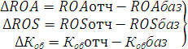
Сразу рассчитывается абсолютное изменение коэффициента рентабельности совокупных активов и факторных показателей (3):

(3)
Затем рассчитываем влияния факторов на рентабельность совокупных активов.

Влияние рентабельности продаж:
Влияние коэффициента оборачиваемости совокупных активов:

Сложив значения изменений за счет каждого фактора, получим общее изменение значения коэффициента рентабельности совокупных активов:
В завершении факторного анализа показателей рентабельности делаются выводы о той или иной степени влияния на нее факторных показателей.
Важным этапом аналитической работы является выявление резервов увеличения прибыли и рентабельности. Основными источниками увеличения прибыли и рентабельности являются:
- увеличение объема реализованной продукции,
- повышение цен,
- снижение себестоимости,
- повышение качества.
Для определения резервов роста прибыли за счет роста объема реализации необходимо выявить резерв роста объема производства продукции, умножить его на фактическую прибыль в расчете на единицу продукции соответствующего вида.
Для определения резервов увеличения прибыли за счет увеличения себестоимости продукции, работ и услуг необходимо резерв снижения себестоимости каждого вида продукции умножить на возможный объем реализации продукции (с учетом резервов его роста).
Для определения резервов роста прибыли за счет повышения качества необходимо изменение удельного веса каждого сорта (категории) умножить на отпускную цену

соответствующего сорта. Результаты просуммировать. Полученное изменение средней цены умножается на возможный объем реализации продукции. Выявленные резервы роста прибыли необходимо обобщить.
В заключение анализа финансовых результатов необходимо определить конкретные мероприятия по освоению выявленных резервов.
Освоение резервов роста прибыли без увеличения производственной мощности (без дополнительных капвложений) увеличивает не только рентабельность работы, но и запас его финансовой прочности. Запас финансовой прочности (зона безопасности) ( Зфу ) опре- деляется по формуле
З = Вв − Vб
фу В

где Вв
в

= В_{ф} + выявленный резерв роста;

в — возможный объем продаж (реализации) с учетом резервов его роста; Vб —
В
безубыточный объем продаж; В_{ф} — выручка по факту (объем продаж).

- Задача.
На основе данных таблицы:
- Рассчитайте автоматизацию работ, труда и трудоемкость
- Проанализируйте полученные показатели и сделайте краткие выводы.
Показатели, характеризующие уровень автоматизации в организации:

Показатель | Предыдущий  период | Отчетный  год | Отклонение
1) Объем выпуска продукции,  тыс. руб. | 19204 | 28164
В том числе произведенной на автоматизированном оборудовании,  тыс. руб. | 18035 | 26975
2) Отработано часов всего | 156078 | 159509
В том числе рабочее время, затраченное на выполнение  автоматизированных работ, часы | 132813 | 140411
3) Коэффициент автоматизации работ, доли единицы:
А) в организации

Б) на отраслевом уровне | 0,89 | 0,914
4) Коэффициент автоматизации труда, доли единицы:
А) в организации
Б) на отраслевом уровне | 0,86 | 0,87
5) Коэффициент автоматизации по трудоёмкости (стр.4:стр.3), доли единицы:
А) в организации
Б) на отраслевом уровне

